PROVA SQL – BANCO DE DADOS

ALUNO: VICTOR GABRIEL DA FONSECA FERRARI

1. MONITOR DE MAIOR SALARIO

mysql> select * from tbMonitores where salario_monitor in (select max(salario_monitor) from tbMonitores);

+---------------+-----------------+---------------+-------------------+-----------------+-------------+

| idtbMonitores | nome_monitor | idade_monitor | documento_monitor | salario_monitor | cnh_monitor |

+---------------+-----------------+---------------+-------------------+-----------------+-------------+

| 10 | Nydia Shoebrook | 22 | 641-03-3903 | 4490.43 | 29-333-2203 |

+---------------+-----------------+---------------+-------------------+-----------------+-------------+

1 row in set (0.01 sec) 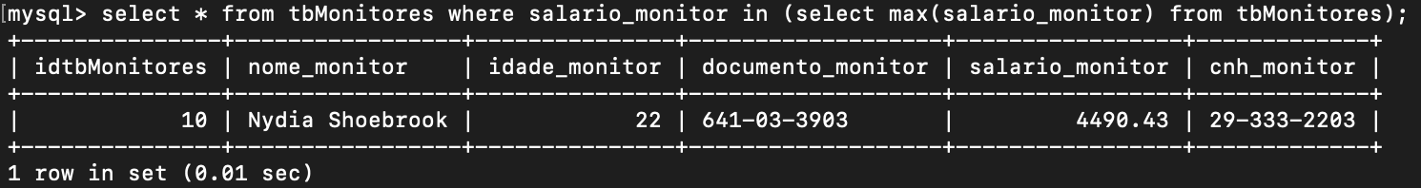

1. MOTORISTA DE MENOR SALARIO

mysql> select * from tbMotorista where salario_motorista in (select min(salario_motorista) from tbMotorista);

+---------------+-----------------+---------------+-----------------+-------------------+------------+

| idtbMotorista | nome_motorista | cnh_motorista | idade_motorista | salario_motorista | ambulancia |

+---------------+-----------------+---------------+-----------------+-------------------+------------+

| 12 | Jewelle Cullity | 61-291-1282 | 28 | 2620.56 | n |

+---------------+-----------------+---------------+-----------------+-------------------+------------+

1 row in set (0.00 sec)

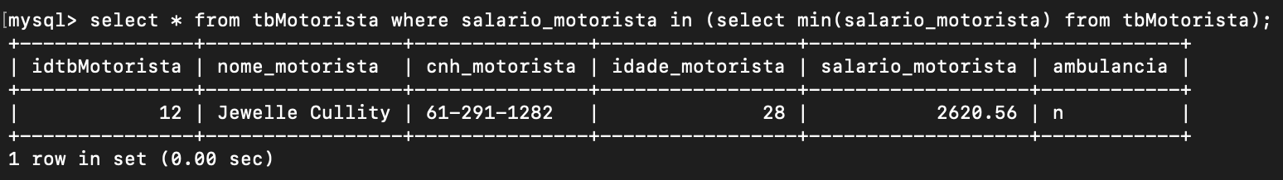

3 – VENDEDOR E PESSOAS COM O PASSEIO MAIS ANTIGO

mysql> select VD.nome_vendedor, VI.nome_visitante, P.data_passeio from tbPasseio as P inner join tbVendaPasseio as VP on P.idtbPasseio = VP.idtbPasseio inner join tbVisitantes as VI on VP.idtbVisitantes = VI.idtbVisitantes inner join tbVendedores as VD on VP.idtbVendedores = VD.idtbVendedores where P.idtbPasseio in (select idtbPasseio from tbPasseio where data_passeio in (select min(data_passeio) from tbPasseio));

+---------------------+---------------------+--------------+

| nome_vendedor | nome_visitante | data_passeio |

+---------------------+---------------------+--------------+

| Theodoric Blackster | Jenda Manktelow | 2019-01-17 |

| Theodoric Blackster | Harold Healks | 2019-01-17 |

| Theodoric Blackster | Ellis O'Fihillie | 2019-01-17 |

| Theodoric Blackster | Kyla Von Der Empten | 2019-01-17 |

| Theodoric Blackster | Tiena Jeratt | 2019-01-17 |

| Theodoric Blackster | Gregory Josefson | 2019-01-17 |

| Theodoric Blackster | Horace Ribchester | 2019-01-17 |

| Theodoric Blackster | Margarethe Kilmary | 2019-01-17 |

+---------------------+---------------------+--------------+

8 rows in set (0.00 sec)

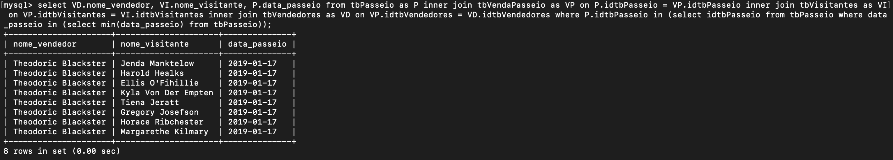

4 – VENDEDOR E PESSOAS COM O PASSEIO MAIS RECENTE

mysql> select VD.nome_vendedor, VI.nome_visitante, P.data_passeio from tbPasseio as P inner join tbVendaPasseio as VP on P.idtbPasseio = VP.idtbPasseio inner join tbVisitantes as VI on VP.idtbVisitantes = VI.idtbVisitantes inner join tbVendedores as VD on VP.idtbVendedores = VD.idtbVendedores where P.idtbPasseio in (select idtbPasseio from tbPasseio where data_passeio in (select max(data_passeio) from tbPasseio)) order by VD.nome_vendedor;

+---------------------+----------------------+--------------+

| nome_vendedor | nome_visitante | data_passeio |

+---------------------+----------------------+--------------+

| Abran Kynd | Gerick Hamprecht | 2022-11-05 |

| Aleksandr Reichartz | Abel Jamary | 2022-11-05 |

| Alexia Barber | Deeann Peeke-Vout | 2022-11-05 |

| Arlee McGoogan | Ailey Borris | 2022-11-05 |

| Beau Radnedge | Ted Roast | 2022-11-05 |

| Bobinette Tutsell | Berrie Offen | 2022-11-05 |

| Carny Rentoul | Staffard Gillbanks | 2022-11-05 |

| Carny Rentoul | Karina Bechley | 2022-11-05 |

| Emmie Ousby | Sydel Jirieck | 2022-11-05 |

| Gherardo Munns | Ignaz Sybe | 2022-11-05 |

| Glen Maine | Tracy Eyton | 2022-11-05 |

| Gwenny Dursley | Haleigh Lehon | 2022-11-05 |

| Ham Dytham | Valenka De La Coste | 2022-11-05 |

| Jacobo Emanson | Westleigh Duddin | 2022-11-05 |

| Jacobo Emanson | Margarethe Kilmary | 2022-11-05 |

| Jacobo Emanson | Shaw Taill | 2022-11-05 |

| Jermaine Pree | Shaw Taill | 2022-11-05 |

| Jermaine Pree | Elianora O' Sullivan | 2022-11-05 |

| Johnette Tincknell | Maurise Kassidy | 2022-11-05 |

| Kylila Luscombe | Chilton De Maria | 2022-11-05 |

| Lorrin McCadden | Carlota Amerighi | 2022-11-05 |

| Lorrin McCadden | Gareth Soall | 2022-11-05 |

| Lorrin McCadden | Marv Birkmyre | 2022-11-05 |

| Mab Gatch | Reggie Matches | 2022-11-05 |

| Nydia Dawley | Brigitta Belle | 2022-11-05 |

| Nydia Dawley | Kennie Bridewell | 2022-11-05 |

| Reinald Kemme | Sharona Houndson | 2022-11-05 |

| Reinald Kemme | Ruggiero Arnli | 2022-11-05 |

| Sigismondo Bootell | Shaw Taill | 2022-11-05 |

| Sigismondo Bootell | Maisie Thaxter | 2022-11-05 |

| Trey Bukowski | Whitaker McIlvaney | 2022-11-05 |

| Trey Bukowski | Reggie Matches | 2022-11-05 |

| Trey Bukowski | Oates Haugen | 2022-11-05 |

| Waldo Filyashin | Evyn Dessent | 2022-11-05 |

| Zora Vasse | Staffard Gillbanks | 2022-11-05 |

+---------------------+----------------------+--------------+

35 rows in set (0.01 sec)

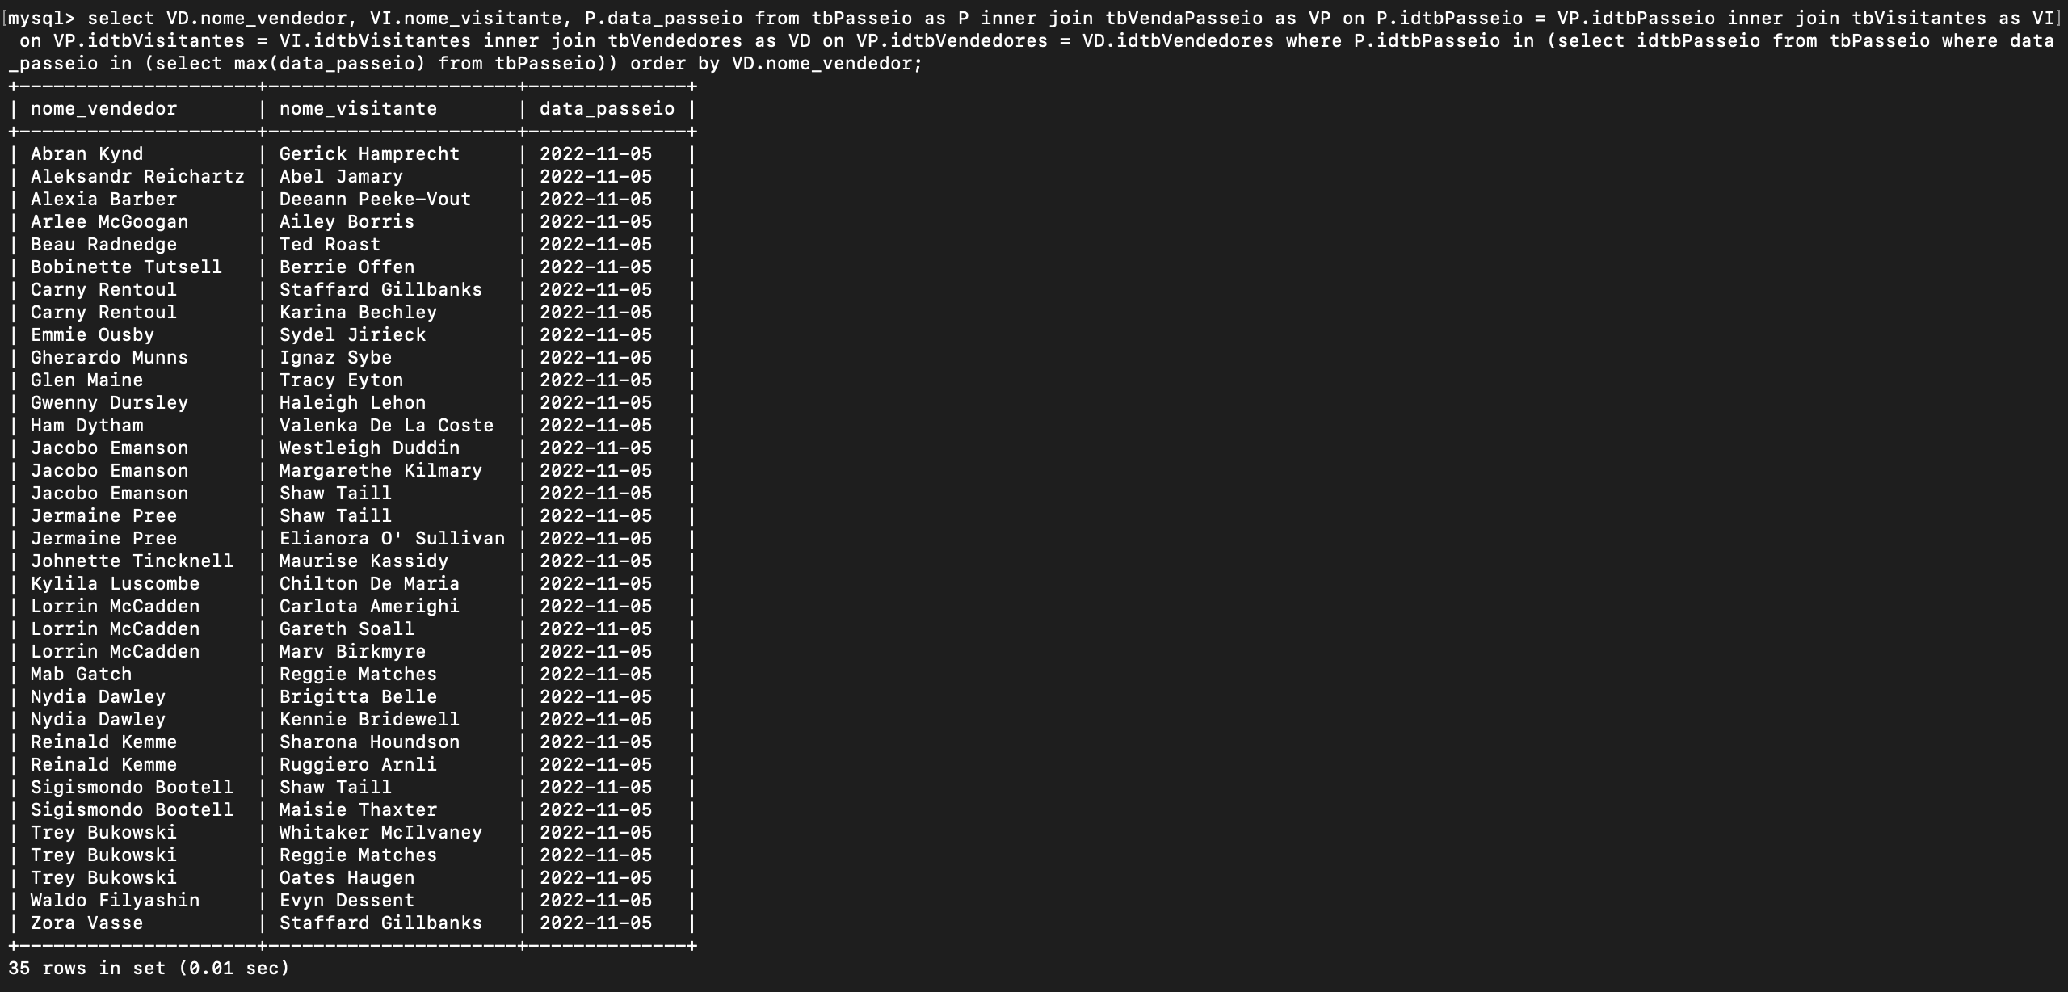

5 – Monitores que falam mais de um idioma ordenado pelo monitor

mysql> select M.nome_monitor, I.idioma from tbMonitores as M inner join tbMonitores_has_tbIdiomas as MI on M.idtbMonitores = MI.idtbMonitores inner join tbIdiomas as I on MI.idtbIdiomas = I.idtbIdiomas where M.idtbMonitores in(select idtbMonitores from tbMonitores_has_tbIdiomas group by idtbMonitores having count(idtbMonitores) > 1) order by M.nome_monitor;

+-------------------+------------+

| nome_monitor | idioma |

+-------------------+------------+

| Alameda Tring | Português |

| Alameda Tring | Coreano |

| Alameda Tring | Espanhol |

| Alejoa McCullock | Chinês |

| Alejoa McCullock | Português |

| Amaleta Largent | Coreano |

| Amaleta Largent | Francês |

| Anita Pease | Português |

| Anita Pease | Português |

| Anneliese Corbin | Chinês |

| Anneliese Corbin | Português |

| Anneliese Corbin | Português |

| Aube Kindley | Português |

| Aube Kindley | Espanhol |

| Aube Kindley | Português |

| Aube Kindley | Português |

| Aube Kindley | Francês |

| Aube Kindley | Português |

| Cliff Merredy | Italiano |

| Cliff Merredy | Chinês |

| Cymbre Rabbitt | Português |

| Cymbre Rabbitt | Português |

| Elizabet Ruben | Português |

| Elizabet Ruben | Coreano |

| Florenza Mullaney | Português |

| Florenza Mullaney | Espanhol |

| Florenza Mullaney | Português |

| Grete Suero | Português |

| Grete Suero | Português |

| Grete Suero | Coreano |

| Grete Suero | Português |

| Heriberto Gration | Português |

| Heriberto Gration | Coreano |

| Leola Antonijevic | Inglês |

| Leola Antonijevic | Coreano |

| Leola Antonijevic | Português |

| Mamie Slide | Português |

| Mamie Slide | Português |

| Micky Rubinow | Português |

| Micky Rubinow | Português |

| Micky Rubinow | Português |

| Nels Loomes | Português |

| Nels Loomes | Francês |

| Nydia Shoebrook | Coreano |

| Nydia Shoebrook | Coreano |

| Othelia Revans | Português |

| Othelia Revans | Chinês |

| Othelia Revans | Italiano |

| Peg Cesco | Português |

| Peg Cesco | Espanhol |

| Peg Cesco | Espanhol |

| Raina Steggles | Inglês |

| Raina Steggles | Português |

+-------------------+------------+

53 rows in set (0.00 sec)

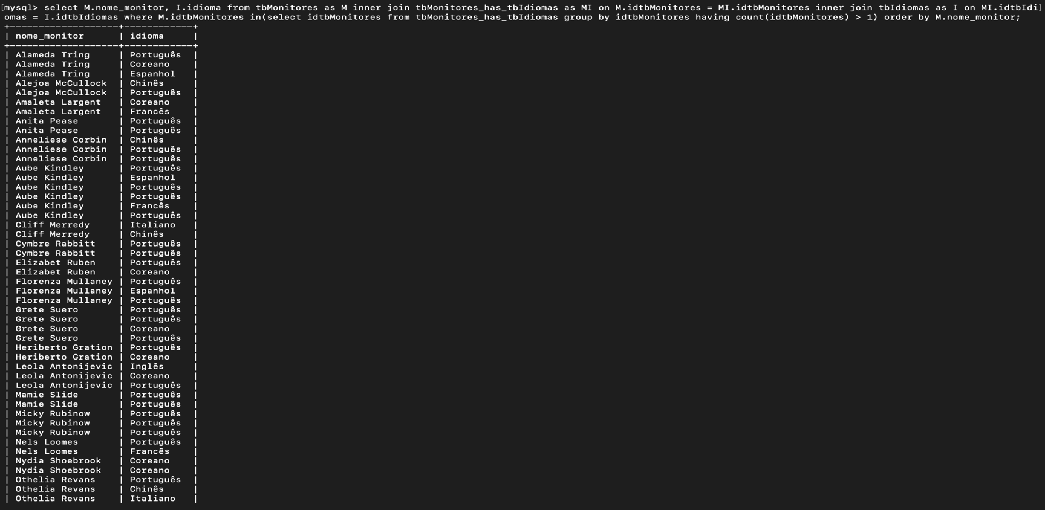

6 – Passeios com monitores que falam mais de um idioma ordernado pela data do passeio

mysql> select M.nome_monitor, P.data_passeio from tbMonitores as M inner join tbPasseio as P on M.idtbMonitores = P.idtbMonitores where M.idtbMonitores in(select idtbMonitores from

tbMonitores_has_tbIdiomas group by idtbMonitores having count(idtbMonitores) > 1) order by P.data_passeio;

+------------------+--------------+

| nome_monitor | data_passeio |

+------------------+--------------+

| Anita Pease | 2019-02-11 |

| Anneliese Corbin | 2020-12-26 |

| Nydia Shoebrook | 2021-07-13 |

| Alejoa McCullock | 2021-08-31 |

| Anneliese Corbin | 2021-09-24 |

+------------------+--------------+

5 rows in set (0.00 sec)

